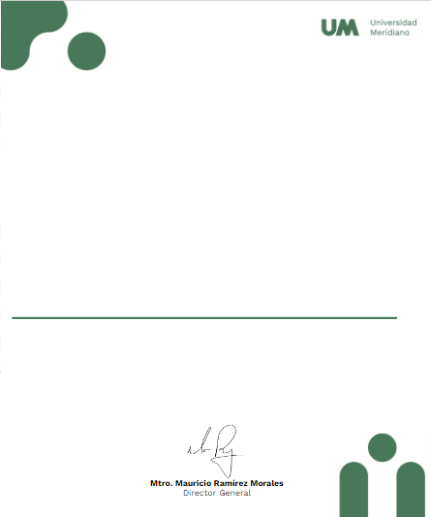

Universidad Meridiano


Certificado válido
PRADO DIAZ LUIS ANGEL

Certifica que tomo su curso: Liderazgo en el Trabajo.
León, Gto. 26 de julio 2024.



